小学校高学年

「自然災害からくらしを守る」

指導計画書・解説書

【各テーマ１時間授業用】

指導計画書・解説書

目 次

１.本教材の特徴 1

２.指導・評価計画

・授業の目標（例） 1

・評価の基準（例） 2

・単元の構成（例） 3

・関連する新学習指導要領解説の内容 4

３.本教材の使用方法 7

本教材の特徴
本学習教材は、岐阜県内の木曽三川周辺地域に関する水防災学習を想定して作成しています。自然災害のうち「風水害」を題材とし、岐阜県および自分たちの住む地域の水害リスク、木曽三川とその氾濫域における国・県・市町・地域の人々による水害に備えるための取組、水害が発生しそうな場合に個人がとるべき行動、について学習できる内容となっています。

テーマは4つあり、一連の授業として全テーマの授業を実施することも可能ですが、一部のテーマを選んだり、授業内容や教育素材の一部を活用・改変することも可能です。

また、本教材の内容は、社会科や理科、総合学習といった学校における様々な教科授業・課外活動等で活用出来るものとしていますが、主に第４学年の社会科の内容に即しています（P4 関連する新学習指導要領解説の内容 参照）。

指導・評価計画
【 授業の目標 （例）】

■地域の人々の生活における防災にかかわる諸活動について学習課題を見いだし、地域の人々の安全を守るための関係機関やそこで働く人々の工夫や努力について理解し、これらの関係機関やそこで働く人々の働きが、地域の人々の安全な生活の維持と向上に役立っていることについて思考・判断したことを適切に表現している。

【 評価規準（例） 】

○知識及び技能
①地域社会における防災にかかわる諸活動を行う関係機関やそこで働く人々の働きを，具体的資料を活用して,必要な情報を集めて読み取っている。
②地域社会における防災にかかわる諸活動について，防災活動にかかわる地域の諸機関や地域の人々は，災害時に被害を減らせるように工夫や努力をしていることを理解している。
③地域社会における防災にかかわる諸活動について，防災活動にかかわる地域の諸機関や地域の人々は，緊急時には相互に連絡を取り合って，協力していることを理解している。
④考えたり、感じたことを，積極的に発言したり、ワークシートにまとめたりしている。

○思考力・判断力・表現力等
①地域社会における防災にかかわる諸活動について、これらの関係機関や地域の人々の働きが、地域の安全な生活の維持と向上に役立っていることについて思考・判断したことを適切に表現している。
②水害に備えて自分たちが行う活動について、自分のこととして具体的に考え、表現している。

○学びに向かう力・人間性等
①地域社会における災害から人々の安全を守るために働く機関や人々について、関心をもって調べようとしている。
②地域社会の一員として、災害から人々の安全を守るための活動に、自分からも取り組みに協力しようとしている。
③水害について、自分の周りでも起こるかもしれない災害として関心をもって発言しようとしている。

【 単元の構成（例） 】
単元の出口の意識
わたしたちの命や生活は、様々な人たちの取り組みのおかげ（「公助」）で守られていることが分かった。しかし、自分の命を守るためには、自分自身が正しい知識を身に付け、訓練や備えをする「自助」と、地域と協力して助け合う「共助」が大切だと思った。
第3時：災害を防ぐ地域の取組（共助について）
水害が起こりそうなとき、地域の人々はどのような活動をしているのだろう。
○地域の水防団など、たくさんの人が「自分達のまちを自分達で守りたい」という思いをもって、水害時だけでなく普段から訓練や準備をするなど、様々な取り組みをしている。
○わたしたちの命や生活を守るため活動してくれている人達に感謝したいと思ったし、取り組みについてもっと知りたい、自分にもできることを考えたいと思った。
第2時：災害を防ぐ行政の取組（公助について）
最近は大きな水害が起きていないのはなぜだろう。
○大雨が降っても水害が発生しないように、あるいは水害の被害を最小限にするために、国・県・市町が協力・分担しながら、堤防や陸閘、樋門、排水機場、河川防災ステーションなどの施設の整備（ハード対策）や、河川パトロール、水防訓練、ハザードマップの作成などの減災のための取組（ソフト対策）を行っている。
○地域の関係機関が協力することでわたしたちの安全は守られている。

自然災害から、わたしたちの命や生活を
守るため、どんなことができるのだろう。
第4時：私たちにできること（自助について）
わたしたちの命や生活を守るために、私たちができることは何だろう。
○まずは自分自身の命を守る「自助」のために、私自身がハザードマップで危険箇所を調べたり、避難経路を確認したりしたい。
〇マイ・タイムラインを使って、事前に備えること、水害が発生しそうなときに安全に避難するタイミングを、家族と話し合いたい。
○地域の一員として、「共助」のために、自分が日頃から一緒に活動している地域の方と共に、声を掛け合って避難したり、避難所で地域の方のために活動したりできるようにしたい。

単元の入り口の意識
わたしたちの住む地域では、火事や事故の対策や予防について警察署や消防署、地域の方が協力して取り組んでいる。わたしたちにも参加できることがあった。水害や地震などの災害が起きたときには何ができるだろう。
第1時：過去の自然災害
岐阜県では、どんな災害が起きたのだろう。
○岐阜県では、時代や地域に関係なく、地震や洪水などの自然災害が起きている。特に昭和51年の『9.12豪雨災害』では大きな被害があった。
〇ハザードマップによれば、自分たちの住む地域は今でも水害のリスクがある。
○9.12豪雨災害の体験者の話では、家財が水に浸かったり、泥で片付けがとても大変だったなど、苦しい体験をした。
○こうした自然災害から、命や生活を守るためには何ができるだろう。

【 関連する新学習指導要領解説の内容 】
以下は、本教材の内容が関連する新学習指導要領の内容について示したものです。各テーマの発問計画ではすべての内容は網羅していません。本教材を用いた授業を導入として、「調べる」「まとめる」「話し合う」等の活動を発展授業として取り入れることを推奨しています。
テーマ | テーマのねらい（目標） | 関連する新学習指導要領解説の内容  （小学校学習指導要領解説：https://www.mext.go.jp/a_menu/shotou/new-cs/1387014.htm）  特に、本教材で取り上げている事項は赤字
テーマ１  過去の自然災害 | 年表や地図を通して、これまで様々な自然災害が時代や地域に関係なく起きていたことに気付くとともに、『9.12豪雨災害』の被災者の経験談（ビデオ映像）を通して水害の恐ろしさについて理解し、水害を自分事として認識する。 | 社会科（第4学年）  【新学習指導要領より】  (1) 都道府県（以下第２章第２節において「県」という。）の様子について，学習の問題を追究・解決する活動を通して，次の事項を身に付けることができるよう指導する。  ア 次のような知識及び技能を身に付けること。  - 自分たちの県の地理的環境の概要を理解すること。（…中略…）  - 地図帳や各種の資料で調べ，白地図などにまとめること。  【解説】  ・「地理的環境と人々の生活」に区分される  ・アの（ア）は，知識に関わる事項である。…中略…自分たちの県の地理的環境の概要を理解することとは，国内における自分たちの県の位置，隣接する県との位置関係，県全体の地形や主な産業，交通網の様子や主な都市の位置などを基に，都道府県の様子について理解することである。  ・（アの（イ）の）地図帳や各種の資料で調べ，白地図などにまとめることとは，（…中略…）地図帳などを用いて，位置や地形，広がりや分布などの情報を読み取る技能，名称と位置を確かめながら，調べたことを白地図などにまとめる技能などを身に付けるようにすることが大切である。
テーマ２  災害を防ぐ行政の取組（公助について）  テーマ３  災害を防ぐ地域の取組（共助について） | 水害からわたしたちの命や生活を守るために、市や県、国が様々な工夫（ハード・ソフト対策）をしていることを理解し、各取り組みの目的を知る。  水害から自分たちの命は自分たちで守るという思いを持って公助の取り組みと協力しながら地域の人々が活動していること、水防の内容や必要性について理解する。 | 社会科（第4学年）  【新学習指導要領より】  (3) 自然災害から人々を守る活動について，学習の問題を追究・解決する活動を通して，次の事項を身に付けることができるよう指導する。  ア 次のような知識及び技能を身に付けること。  - 地域の関係機関や人々は，自然災害に対し，様々な協力をして対処してきたことや，今後想定される災  害に対し，様々な備えをしていることを理解すること。  …中略…  イ 次のような思考力，判断力，表現力等を身に付けること。  - 過去に発生した地域の自然災害，関係機関の協力などに着目して，災害から人々を守る活動を捉え，そ  の働きを考え，表現すること。  【解説】  ・この内容は，主として「現代社会の仕組みや働きと人々の生活」に区分されるものであり，自然災害から人々を守る活動についての学習で身に付ける事項を示している。自然災害から人々を守る活動とは，県庁や市役所などの関係機関が相互に連携したり地域の人々と協力したりして，自然災害から人々の安全を守るために行っている活動を指している。  ・自然災害から人々を守る活動に関する内容については，アの（ア）及び（イ）とイの（ア）を関連付けて指導する。例えば，過去に発生した地域の自然災害，関係機関の協力などに着目して，聞き取り調査をしたり地図や年表などの資料で調べたりして，まとめ，災害から人々を守る活動を捉え，その働きを考え，表現することを通して，地域の関係機関や人々は，自然災害に対し，様々な協力をして対処してきたことや，今後想定される災害に対し，様々な備えをしていることを理解できるようにすることである。  ・アは，「知識及び技能」に関わる事項である。  ・アの（ア）は，知識に関わる事項である。地域の関係機関や人々は，自然災害に対し，様々な協力をして対処してきたことを理解することとは，県内で過去に自然災害が発生していること【※テーマ１とも関連】，発生した際には県や市，警察署や消防署，消防団などの関係機関や地域の人々が協力して，自然災害から人々の安全を守るために対処してきたことなどを基に，自然災害から人々を守る活動について理解することである。  ・（地域の関係機関や人々は，）今後想定される災害に対し，様々な備えをしていることを理解することとは，県庁や市役所，警察署や消防署，消防団などの関係機関と地域の人々は，過去の自然災害の発生状況などを踏まえ，気象情報を収集したり災害の前兆現象を察知したりして，起こり得る自然災害による被害を防いだり減らしたりするための備えをしていることなどを基に，自然災害から人々を守る活動について理解することである。  ・イの（ア）は，「思考力，判断力，表現力等」に関わる事項である。  ・過去に発生した地域の自然災害，関係機関の協力などに着目して，災害から人々を守る活動を捉え，その働きを考え，表現することとは，社会的事象の見方・考え方を働かせ，災害から人々を守る活動について，例えば，県内で過去にどのような自然災害が発生しどのような被害をもたらしたか，被害を減らすために関係機関や人々はどのように協力しているかなどの問いを設けて調べたり，それらの活動と人々の生活を関連付けて考えたりして，調べたことや考えたことを表現することである。  ・過去に発生した地域の自然災害に着目するとは，県内で発生した自然災害の種類や場所，時期について調べることである。関係機関の協力に着目するとは，自然災害が発生した際には，県庁や市役所はもとより警察署や消防署，消防団や地域の自主防災組織など様々な機関や団体，人々が協力して，被害を減らすよう努力してきたことや，これからの災害に備えて県庁や市役所などが防災対策を考え，地域の人々とともに取組を進めていることなどについて調べることである。このようにして調べたことを手掛かりに，自然災害から人々を守る活動を捉えることができるようにする。  ・その（災害から人々を守る活動の）働きを考え，表現するとは，例えば，自然災害が発生した際の被害状況と災害から人々を守る活動を関連付けて，県内の人々の命や財産を守るなど，それらの活動の働きを考え，文章で記述したり，年表や図表などにまとめたことを基に説明したり話し合ったりすることである。  ・実際の指導に当たっては，ハザードマップや県や市の広報誌，災害年表などを活用して調べることが考えられる。  【新学習指導要領より】  ・（内容の取扱い）  (2) 内容の(3) については，次のとおり取り扱うものとする。  ア アの（ア）については，地震災害，津波災害，風水害，火山災害，雪害などの中から，過去に県内で発生した  ものを選択して取り上げること。  イ アの（ア）及びイの（ア）の「関係機関」については，県庁や市役所の働きなどを中心に取り上げ，防災情報  の発信，避難体制の確保などの働き，自衛隊【本教材では、河川事務所】など国の機関との関わりを取り上げ  ること。  【解説】  ・風水害とは，豪雨，洪水，崖崩れや土石流などの土砂災害，突風や竜巻などによる災害を指している。【※本教材で  は、主に、洪水を対象としている】  ・風水害を取り上げる場合には，国や県の働きや近隣の市の協力により，…中略…，河川の改修，水防倉庫の設置，避難場所の確保など，風水害を未然に防ぐ努力をしていることや，避難訓練の実施，地域の消防団による危険箇所の見回りや点検など，地域の住民が風水害防止に協力していることを取り上げることが考えられる。
テーマ４  私たちにできること（自助について） | 水害には予兆があることを理解し、身近な場所の危険を知ったうえで、自分事として事前の備えについて考える。 | 【新学習指導要領より】  ・（内容の取扱い）  ウ イの（ア）については，地域で起こり得る災害を想定し，日頃から必要な備えをするなど，自分たちにできることなどを考えたり選択・判断したりできるよう配慮すること。  【解析】  ・(2) のウは，…中略…県内で様々な自然災害が度々起きていることや，自然災害は気象や地象の状況と深い関係があることなどを踏まえて，日ごろから気象庁などからの情報や防災情報，地域の地理的環境などに関心をもち，災害が起きたときに自分自身の安全を守るための行動の仕方を考えたり，自分たちにできる自然災害への備えを選択・判断したりすることができるように指導することが大切である。

本教材の使用方法
【 教材の構成・見方】
本教材の構成と、各資料の扱い方・記載内容は以下の通りです。
■指導計画書・解説書
本資料です。

■発問計画
教員が、授業の構成・発問計画を作成するための資料（作成例）です。
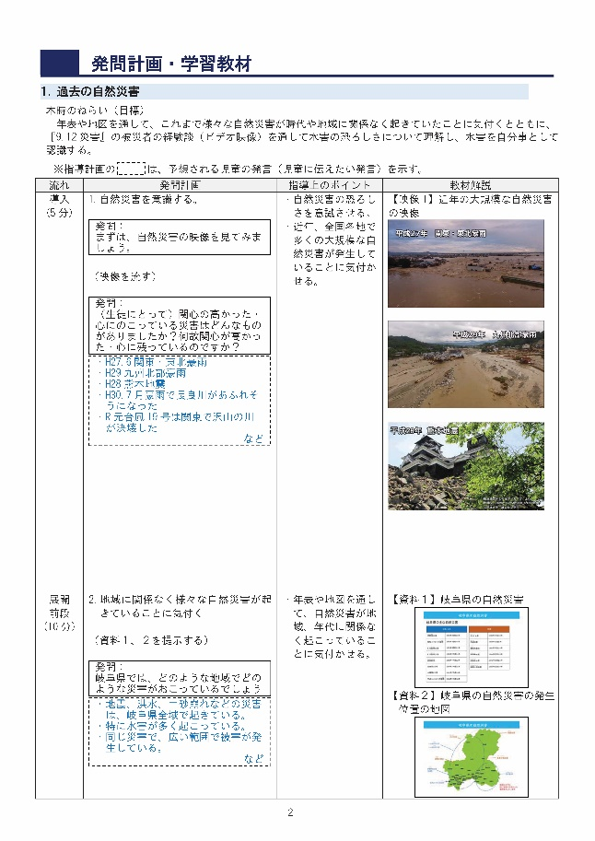
冒頭に、「本時のねらい（目標）」を示しています。授業の「課題」の設定の参考にもしていただけます。
【資料】と記載の図表・写真等は、スライドで示したり、印刷して黒板に貼り出すための資料として、「提示資料」にまとめています。
【映像】と記載の動画（MP4形式）は、パソコンで再生したり、授業で使うスライド（pptx）に埋め込んだりして使用できます。データは、防災教育ポータルサイトの「学習用素材」のページよりダウンロードできます。
教員からの発問の例と、児童の発言の例を示しています。
おおよその時間配分を示しています。
各段階におけるポイントや留意事項を記載しています。

■板書計画
教員が、資料の提示計画を作成するための資料（作成例）です。
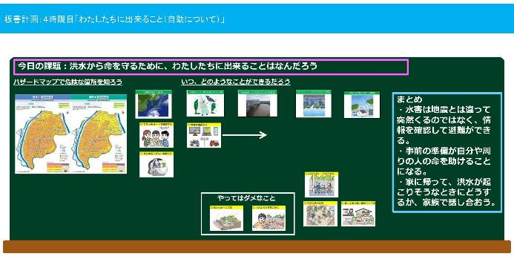

■提示資料
授業で、スライドや黒板で示すための資料です。黒板に貼りだす場合は、A2～A1サイズでの印刷を推奨しています。

■その他、授業で用いる資料
・テーマ２ 災害を防ぐ行政の取組（公助について）
『行政カード』
テーマ２の「提示資料」の「資料5」「資料6」「資料7」と合わせて使用します。使用
イメージは、「行政カード」の冒頭に説明があります。A5～A4サイズでの印刷を推奨して
います。

・テーマ4 私たちにできること（自助について）
『タイミングカード』『キーワード（ヒント）カード』
主に、黒板に貼りだして、水害時のタイミングとその時の行動を考えさせるために使用
します。A4サイズでの印刷を推奨しています。
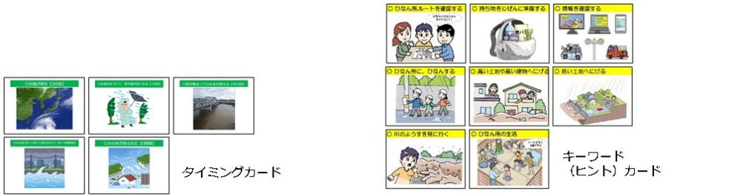

『マイ・タイムライン作成シート』【縦型・標準版】・【横型・簡易版】
縦型・横型のいずれを用いるかは、授業構成や児童の理解度等に応じて選択します。個
人で作業する場合は、縦型：A3サイズ、横型：A4サイズ、グループで作業する場合は、
A2～A1サイズでの印刷を推奨しています。

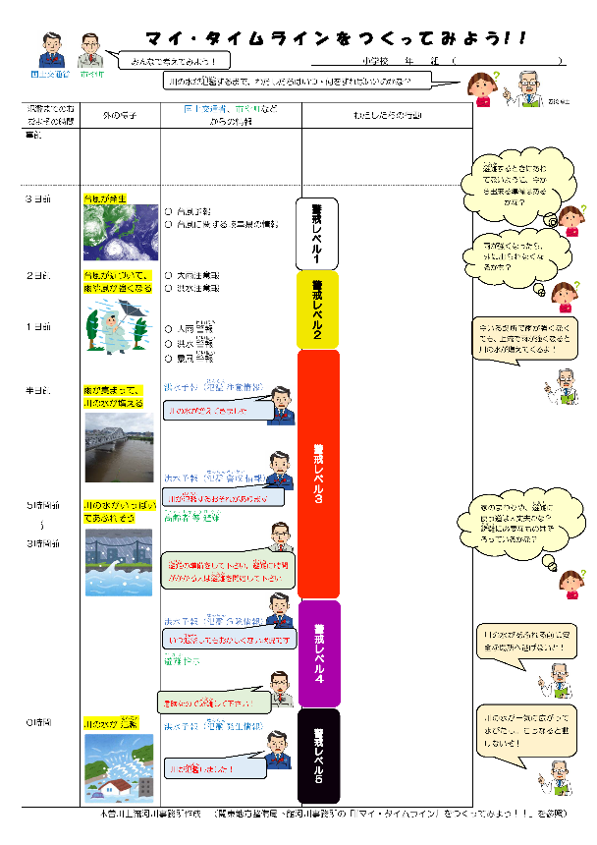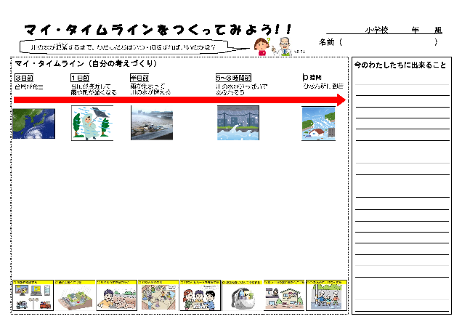
縦型（標準版）
横型（簡易版）

■ワークシート
授業中、または、授業のまとめとして、児童が個々人で作業・書き込みを行うための資料です。A4サイズでの印刷を推奨しています。（「教員用赤書き」は、記載内容についてアドバイスする際の参考としていただけます。）
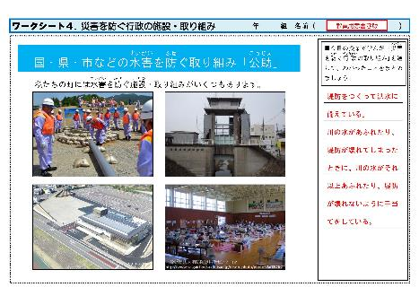
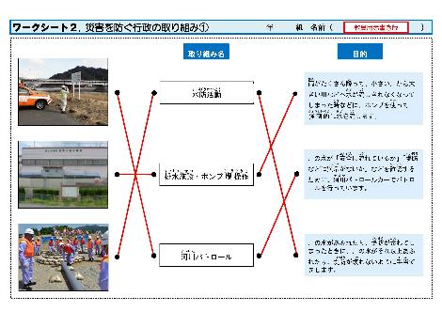

■単元テスト
社会科の単元としてテーマ１～4を学習した場合を想定したテスト（案）です。

